PISCINAS Y PLAYA EN HARD ROCK RIVIERA MAYA  - 6 Piscinas. Sí, has leído bien. Dijimos 6. También está la tranquila belleza de nuestra playa privada ideal para practicar kayak, snorkel o simplemente relajarse frente a las aguas cálidas del Mar Caribe. Sin mencionar, que contamos con servicio completo en la playa y piscinas, además de bares swim-up que ofrecen bebidas ilimitadas y actividades diarias durante tu estancia. Esto es el Paraíso y nosotros nos ponemos a la altura.  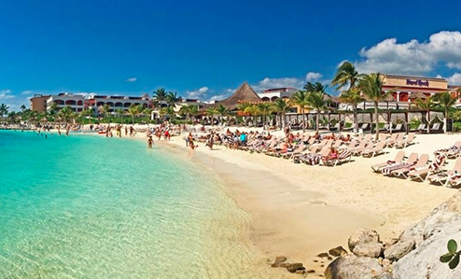  bares & lounges  - Sun Bar  - Float  - Dive -Una Experiencia Sólo Para Adultos  - Martini Bar -Una Experiencia Sólo Para Adultos  - Club Heaven -Una Experiencia Sólo Para Adultos  - Rhythm Bar -Una Experiencia Sólo Para Adultos  - Bebidas En La Habitación  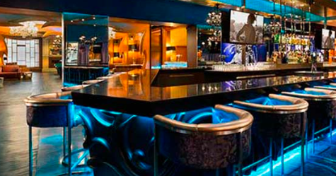 |  | Bienvenido a Hard Rock Hotel Riviera Maya, nuestro increíble hotel Todo Incluido de 1, 264 habitaciones. Aquí, el lujo y la satisfacción combinan a la perfección en un escenario de hermosas vistas tropicales, una playa privada de arenas blancas y áreas exclusivas para practicar snorkel.  HABITACIONES  Imagina todas las amenidades legendarias que puede ofrecer una habitación. Sal a tu balcón privado y sumérgete en los hermosos paisajes. Disfruta tinas de hidromasaje, pantallas planas con cable satelital e internet inalámbrico de cortesía cuando lo desees. Vive como lo hace una celebridad, con nuestro servicio a la habitación de 24 horas, con un minibar surtido y botanas para todos los miembros de tu tropa. Después, sal de tu habitación y vive nuestros servicios imparables y todo el estilo del hotel Hard Rock Riviera Maya.  Hard Rock Hotel Riviera Maya se enorgullece en presentar las suites PURE® a su alineación. Conoce más acerca del proceso PURE®.  - DELUXE GOLD  - DELUXE GOLD - PURE WELLNESS®  - DELUXE PLATINUM DOBLE  - DELUXE PLATINUM SKY TERRACE  - DELUXE DIAMOND  - ROCK ROYALTY ─ DELUXE PLATINUM  - DELUXE FAMILY (2 HABITACIONES)  - DELUXE PLATINUM GRAND SKY TERRACE (2 HABITACIONES)  - ROCK SUITE PLATINUM (2 HABITACIONES) CON ASISTENTE PERSONAL  - ROCK SUITE PLATINUM ROOFTOP LOUNGE (2 HABITACIONES) CON ASISTENTE PERSONAL  - ROCK STAR SUITE (2 HABITACIONES)  RESTAURANTES  Nota: Por el momento los buffets de autoservicio no estarán disponibles y serán reemplazados por servicio a la carta.  Aquí el alimento es más que comida, es una fiesta para los sentidos y un apetito por la buena vida. Disfrutarás de legendarios platillos y servicio imparable en 9 increíbles restaurantes todo incluido. Tienes acceso a todo, desde comida auténtica brasileña Rodizio en Ipanema hasta fusión asiática en Zen, cortes finos en Toro sólo par adultos, y deliciosos bocadillos junto a la piscina en Float. Y por supuesto, servicio a la habitación 24 horas en el momento que quieras. Porque esto es el paraíso, ¿y por qué no?  THE MARKET  Disfruta ingredientes frescos y exóticos de todo el mundo en un buffet de desayuno y una cena temática por la noche.  Cocina: Buffet Internacional  FRIDA  Saborea la atmósfera festiva de México y sus platillos típicos. Ofrecemos cocina mexicana y especialidades regionales a la carta.  ZEN  Desde sushi hasta tepanyakis, Zen ofrece lo mejor en cocina asiática con platillos a la carta.  CAFETTO  Disfruta un delicioso desayuno continental para comenzar la mañana o saborea bocadillos, café y té a lo largo del día.  PIZZETO  Descubre una explosión de sabor con pizzas al horno, ensaladas, sopas y pastas a la carta.  IPANEMA  Dirígete a Sudamérica con auténtico servicio Rodizio y los apasionados sabores de Brasil. Saborea y comparte los ingredientes tradicionales en un ambiente moderno.  FLOAT  Disfruta bocadillos en la piscina y una selección de cocteles que combinen a la perfección.  SERVICIO A LA HABITACIÓN  En ocasiones la privacidad es esencial para una celebridad. Quédate en tu habitación, disfruta la vista, sumérgete en el doble jacuzzi y ordena lo que desees con nuestro servicio a la habitación de 24 horas. Aquí nunca te vas a aburrir...

